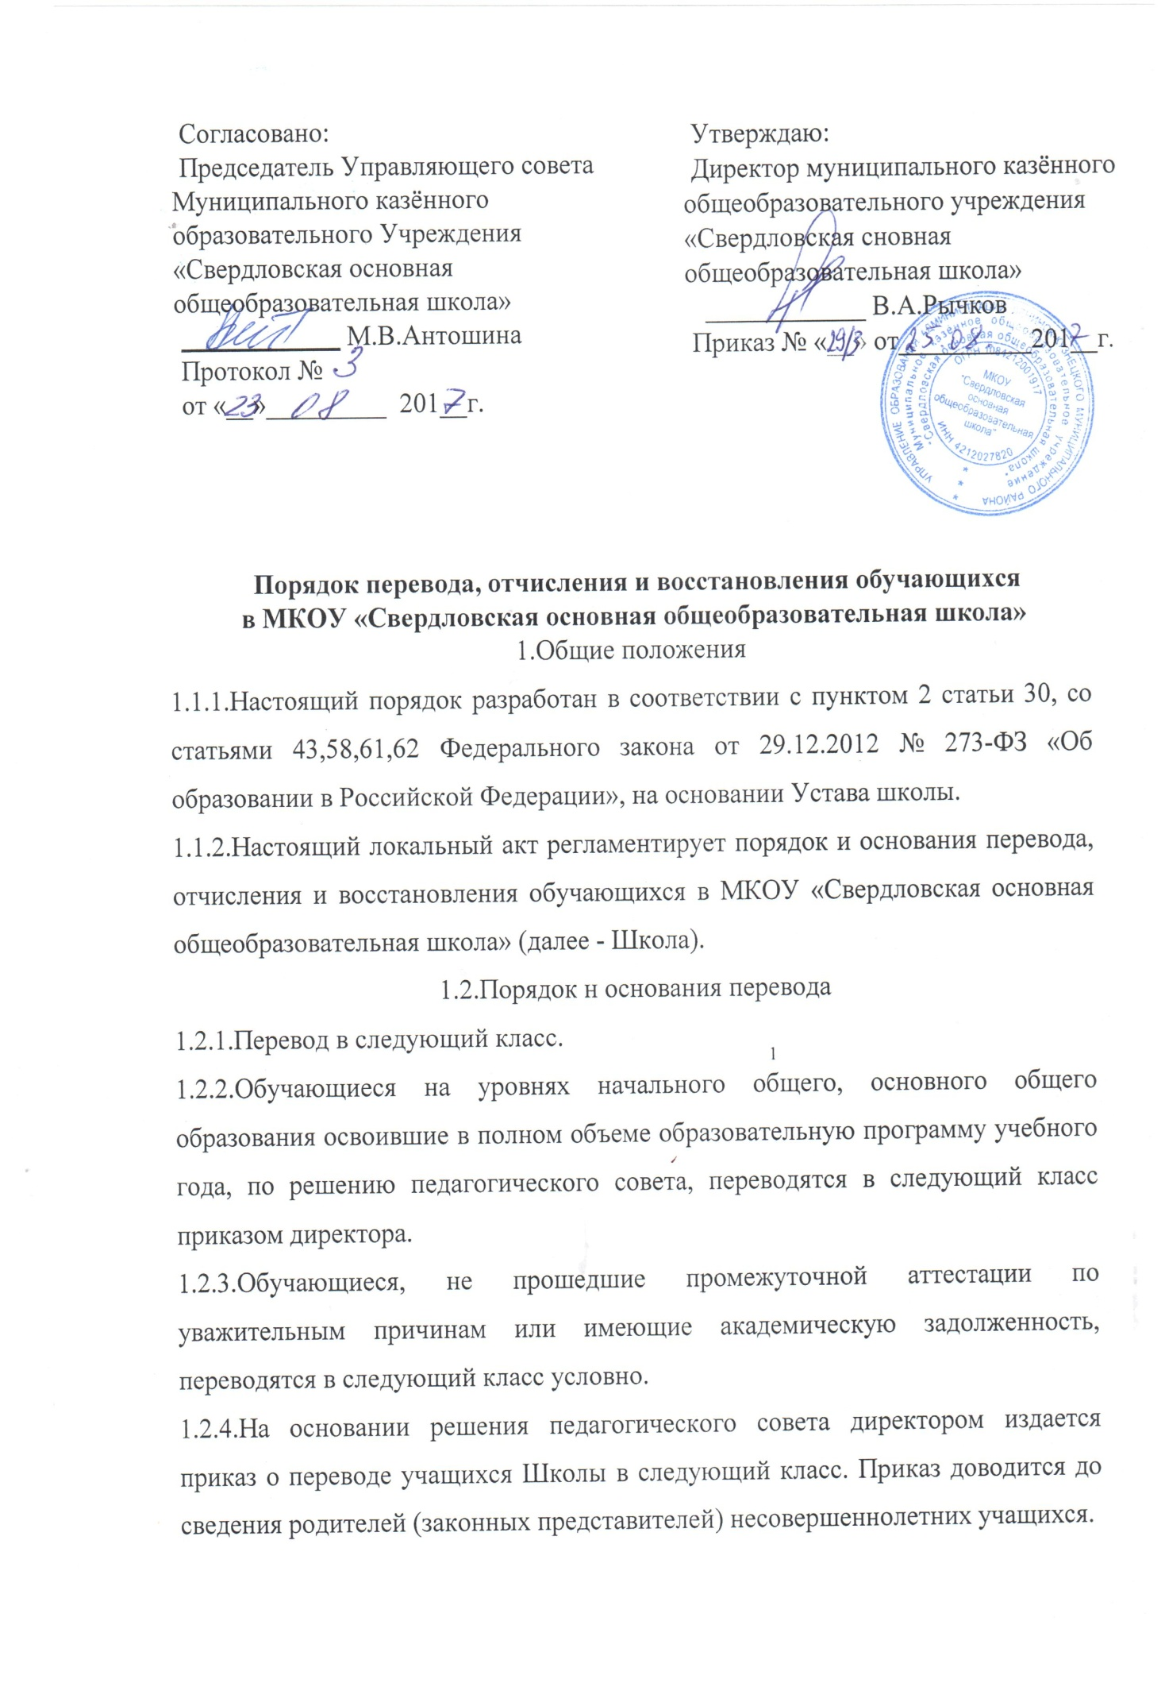

1.2.5. Обучающиеся, имеющие академическую задолженность по одному или нескольким предметам, курсам вправе пройти промежуточную аттестацию по соответствующим учебному предмету, курсу, не более двух раз в сроки, определяемые Школой, в пределах одного года с момента образования академической задолженности. В указанный период не включаются время болезни обучающегося.
1.2.6. Для проведения промежуточной аттестации во второй раз Школой создается комиссия.
1.2.7. Не допускается взимание платы с обучающихся за прохождение промежуточной аттестации.
1.2.8. Обучающиеся, не прошедшие промежуточной аттестации по уважительным причинам или имеющие академическую задолженность, переводятся в следующий класс условно.
1. 2.9. Обучающиеся в Школе по образовательным программам начального общего, основного общего образования, не ликвидировавшие в установленные сроки академической задолженности с момента ее образования, по усмотрению их родителей (законных представителей) оставляются на повторное обучение, переводятся на обучение по адаптированным образовательным программам в соответствии с рекомендациями психолого-медико-педагогической комиссии либо на обучение по индивидуальному учебному плану.
1.2.10. Обучающиеся по образовательным программам начального общего, основного общего, среднего общего образования в форме семейного образования, не ликвидировавшие в установленные сроки академической задолженности, продолжают получать образование в Школе.
1.2.11.При положительном результате аттестации педагогический совет принимает решение о переводе учащегося в класс, в который он был переведён условно, с соответствующей записью в личном деле.
1.2.12.Учащиеся, не освоившие образовательную программу предыдущего уровня, не допускаются к обучению на следующем уровне общего образования.
1.2.13. Решение педагогического совета Школы в отношении учащихся, оставленных на повторный год обучения, доводится до сведения родителей (законных представителей) несовершеннолетних учащихся классным руководителем.
2. Перевод несовершеннолетнего учащегося в другое образовательное учреждение.
2.1. Родители (законные представители) несовершеннолетнего учащегося:
- осуществляют выбор принимающего учреждения;
- обращаются в выбранное учреждение с запросом о наличии свободных мест, в том числе с использованием сети Интернет;
- при отсутствии свободных мест в выбранном учреждении обращаются в Управление образования администрации Ленинск-Кузнецкого муниципального района для определения принимающего учреждения из числа муниципальных образовательных учреждений;
- обращаются в исходное учреждение с заявлением об отчислении учащегося в связи с переводом в принимающее учреждение.
Заявление о переводе может быть направлено в форме электронного документа с использованием сети Интернет.
2.2. В заявлении родителей (законных представителей) несовершеннолетнего учащегося об отчислении в порядке перевода в принимающее учреждение указываются:
а) фамилия, имя, отчество (при наличии) учащегося;
б) дата рождения;
в) класс и профиль обучения (при наличии);
г) наименование принимающей организации. В случае переезда в другую местность указывается только населенный пункт, субъект Российской Федерации.
2.3. На основании заявления родителей (законных представителей) несовершеннолетнего учащегося об отчислении в порядке перевода исходное учреждение в трехдневный срок издает распорядительный акт об отчислении учащегося в порядке перевода с указанием принимающего учреждения.
2.4. Исходное учреждение выдает родителям (законным представителям) несовершеннолетнего учащегося следующие документы:
- личное дело учащегося;
- документы, содержащие информацию об успеваемости учащегося в текущем учебном году (выписка из классного журнала с текущими отметками и результатами промежуточной аттестации), заверенные печатью исходного учреждения и подписью ее руководителя (уполномоченного им лица).
2.5. Требование предоставления других документов в качестве основания для зачисления учащихся в принимающее учреждение в связи с переводом из исходного учреждения не допускается.
2.6. Указанные документы представляются родителями (законными представителями) несовершеннолетнего учащегося в принимающее учреждение вместе с заявлением о зачислении учащегося в указанное учреждение в порядке перевода из исходного учреждения и предъявлением оригинала документа, удостоверяющего личность родителя (законного представителя) несовершеннолетнего учащегося.
2.7. Зачисление учащегося в принимающее учреждение в порядке перевода оформляется распорядительным актом руководителя принимающего учреждения (уполномоченного им лица) в течение трех рабочих дней после приема заявления и документов с указанием даты зачисления и класса.
2.8. Принимающее учреждение при зачислении учащегося, отчисленного из исходного учреждения, в течение двух рабочих дней с даты издания распорядительного акта о зачислении учащегося в порядке перевода письменно уведомляет исходное учреждение о номере и дате распорядительного акта о зачислении учащегося в принимающее учреждение.
3.Порядок и основания отчисления учащихся
3.1. Образовательные отношения прекращаются в связи с отчислением учащегося из учреждения:
- в связи с получением образования (завершением обучения);
- досрочно по основаниям, установленным п 3.2. настоящего Положения.
3.2. Образовательные отношения могут быть прекращены досрочно в случаях:
3.2.1. по инициативе учащегося и (или) родителей (законных представителей) несовершеннолетнего учащегося, в том числе в случае перевода учащегося для продолжения освоения образовательной программы в другое учреждение, осуществляющее образовательную деятельность;
3.2.2. по инициативе Школы в случае применения к учащемуся, достигшему возраста пятнадцати лет, отчисления как меры дисциплинарного взыскания;
3.2.3. по обстоятельствам, не зависящим от сторон образовательных отношений, в том числе в случае ликвидации учреждения.
3.3. Отчисление несовершеннолетнего учащегося возможно, если ему исполнилось пятнадцать лет и применяется, если иные меры дисциплинарного взыскания и меры педагогического воздействия, не дали результата. Если он оказывает отрицательное влияние на других учащихся, неоднократно нарушает права учащихся и права работников Школы, а также нормальное функционирование Школы. Решение об отчислении несовершеннолетнего учащегося принимается с учетом мнения его родителей (законных представителей) несовершеннолетнего учащегося и с согласия комиссии по делам несовершеннолетних и защите их прав. Решение об отчислении детей-сирот и детей, оставшихся без попечения родителей, принимается с согласия комиссии по делам несовершеннолетних и защите их прав и органа опеки и попечительства.
3.4. Школа незамедлительно обязана проинформировать об отчислении несовершеннолетнего учащегося в качестве меры дисциплинарного взыскания Управление образования администрации Ленинск-Кузнецкого муниципального района (далее - Управление). Управление и родители (законные представители) несовершеннолетнего учащегося, отчисленного из Школы, не позднее чем в месячный срок принимают меры, обеспечивающие получение несовершеннолетним обучающимся общего образования.
3.5. Родители (законные представители) несовершеннолетнего учащегося вправе обжаловать в комиссию по урегулированию споров между участниками образовательных отношений меры дисциплинарного взыскания и их применение к учащемуся.
3.6. Основанием для прекращения образовательных отношений является приказ директора учреждения об отчислении учащегося из школы. Права и обязанности учащегося, предусмотренные законодательством об образовании и локальными нормативными актами Школы прекращаются с даты его отчисления из школы.
3.7. При досрочном прекращении образовательных отношений Школа в трехдневный срок после издания приказа директора об отчислении учащегося выдает лицу, отчисленному из Школы, справку в соответствии с частью 12 ст.60 Федерального закона от 29.12.2012 №273-ФЗ «Об образовании в РФ».
4. Восстановление учащихся
4.1. Восстановление учащегося в Школе, если он досрочно прекратил образовательные отношения по своей инициативе и (или) инициативе родителей (законных представителей), проводится в соответствии с Правилами приема учащихся в школу.
4.2. Для прохождения повторной государственной итоговой аттестации обучающиеся восстанавливаются в организации, осуществляющей образовательную деятельность, на срок, необходимый для прохождения государственной итоговой аттестации.
4.4. Восстановление лиц в число учащихся учреждения осуществляется только на свободные места.
4.5. Восстановление учащегося производится на основании личного заявления родителей (законных представителей) несовершеннолетнего учащегося на имя директора учреждения.
4.6. Решение о восстановлении учащегося принимает директор учреждения, что оформляется соответствующим приказом.
4.7. При восстановлении в учреждении заместитель директора по учебно- воспитательной работе устанавливает порядок и сроки ликвидации академической задолженности (при наличии таковой).
4.8. Учащимся, восстановленным в учреждение и успешно прошедшим государственную итоговую аттестацию, выдается документ об образовании.

